**МИНИСТЕРСТВО ОБРАЗОВАНИЯ РЕСПУБЛИКИ БЕЛАРУСЬ**

**УЧРЕЖДЕНИЕ ОБРАЗОВАНИЯ**

**ГОМЕЛЬСКИЙ ГОСУДАРСТВЕННЫЙ ТЕХНИЧЕСКИЙ**

**УНИВЕРСИТЕТ ИМЕНИ П.О.СУХОГО**

Факультет автоматизированных и информационных систем

Кафедра «Информационные технологии»

специальности 6-05-0611-01 Информационные системы

и технологии (в игровой индустрии)

ПРАКТИЧЕСКАЯ РАБОТА №7

по дисциплине: «Основы управления интеллектуальной собственности»

на тему: **«Составление договоров в сфере создания и использования объектов программных продуктов и баз данных»**

Выполнил: студент гр. ИТИ-21

Важаня Я.И.

Принял: ассистент

Карась О.В.

Гомель 2024

**Цель:** научиться составлять договоры в сфере создания и использования объектов программных продуктов и баз данных.

**Задание 1**

Изучить пример заполнения договора уступки исключительного права на использование программных продуктов и баз данных в РБ.

Пример заполнения договора уступки исключительного права на использование программных продуктов и баз данных в РБ был найден и представлен на рисунке 1.

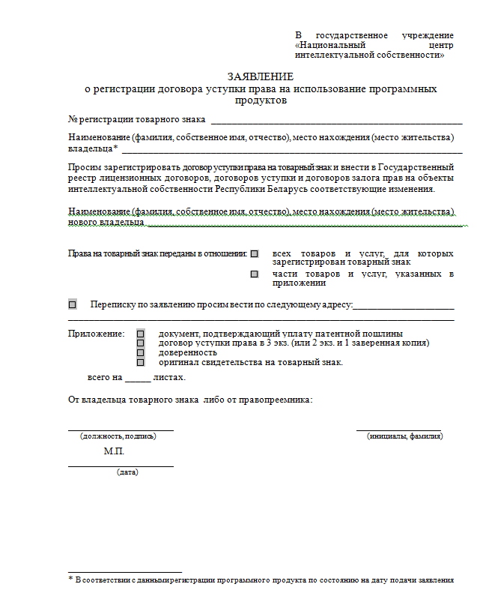

Рисунок 1 – Договор уступки исключительного права на использование программных продуктов и баз данных

**Задание 2**

Изучить пример заполнения авторского договора на использование программных продуктов и баз данных в РБ.

Пример заполнения авторского договора на использование программных продуктов и баз данных в РБ в виде общей формулы представлен на рисунке 2.

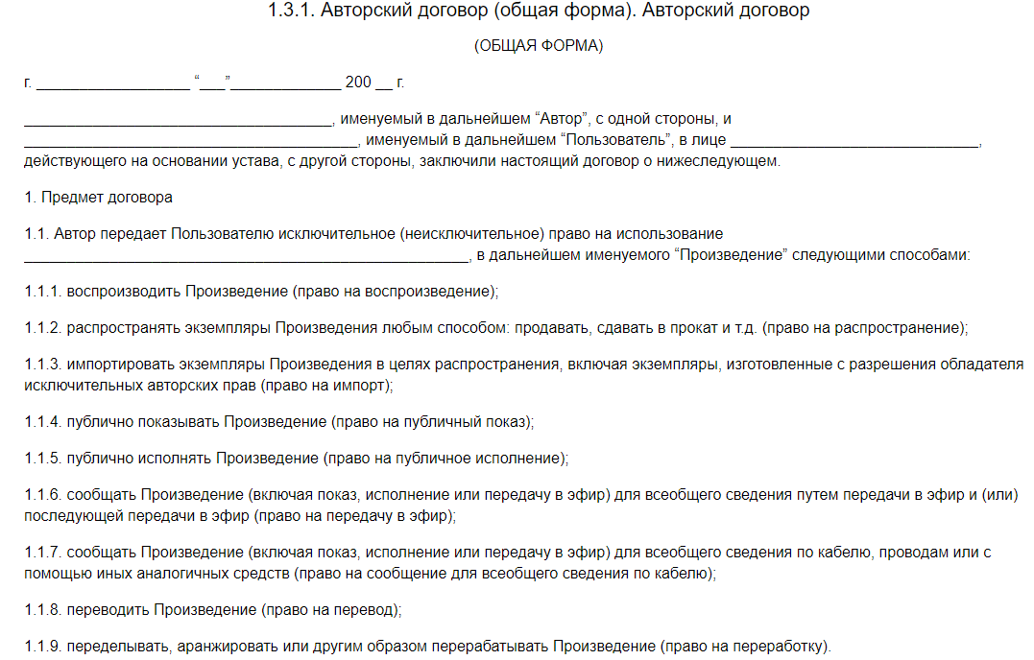

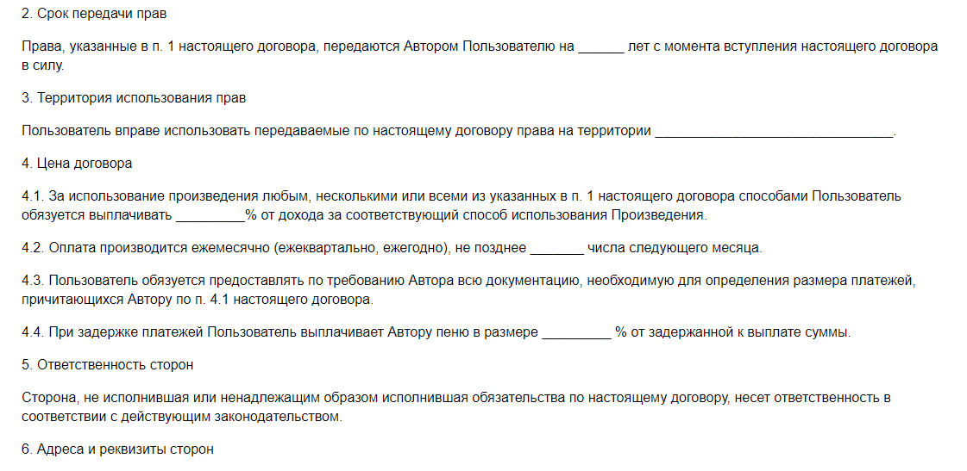

Рисунок 2 – Пример заполнения авторского договора на использование программных продуктов и баз данных в РБ

**Задание 3**

Изучить пример заполнения лицензионного договора на использование программных продуктов и баз данных в РБ.

Пример заполнения лицензионного договора на использование программных продуктов и баз данных в РБ представлен на рисунке 3.

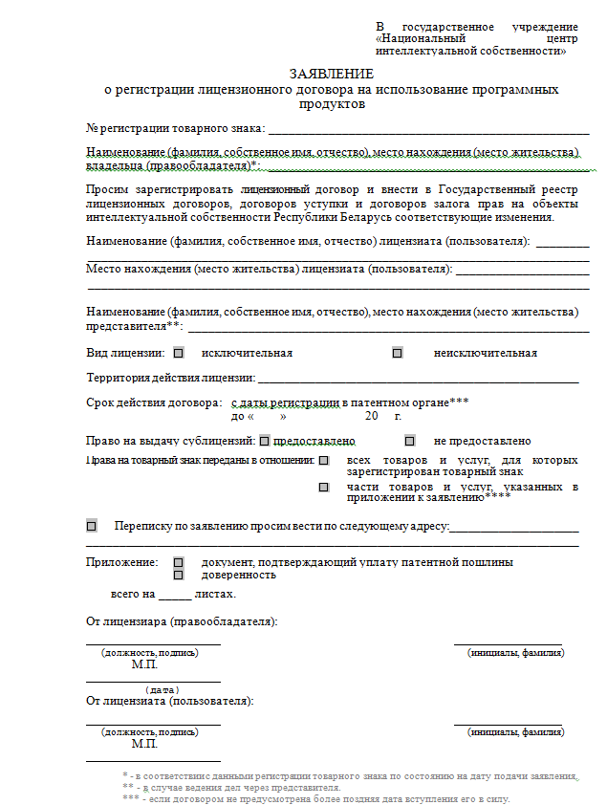

Рисунок 3 – Пример заполнения лицензионного договора на использование программных продуктов и баз данных в РБ

**Вывод:** в ходе данной лабораторной работы были изучены образцы заполнения различных договоров на использование программных продуктов.